Evidencias

Listado dinámico de productos.

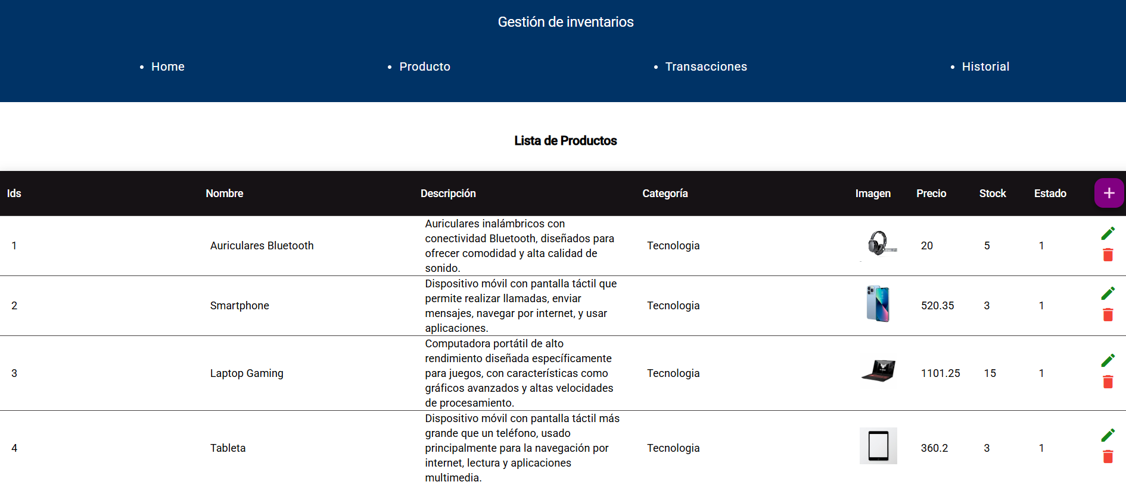

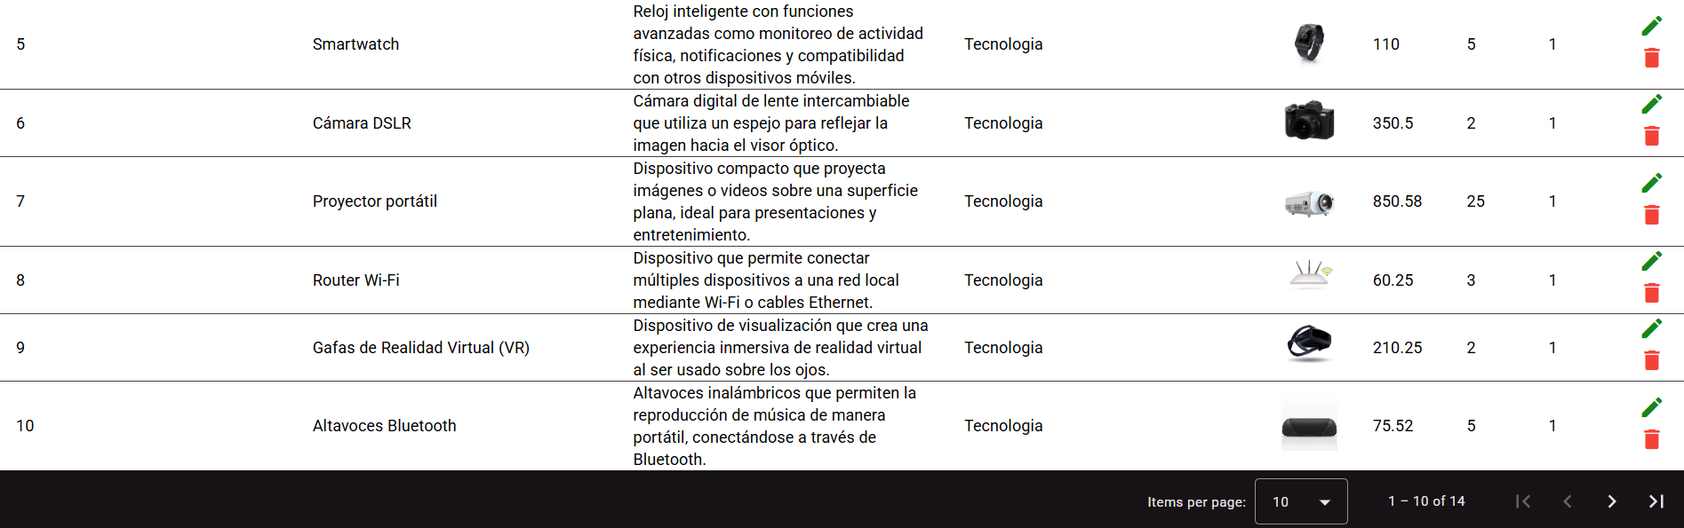

Paginación

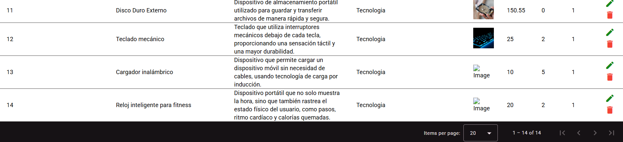

Listado de transacciones con paginación.

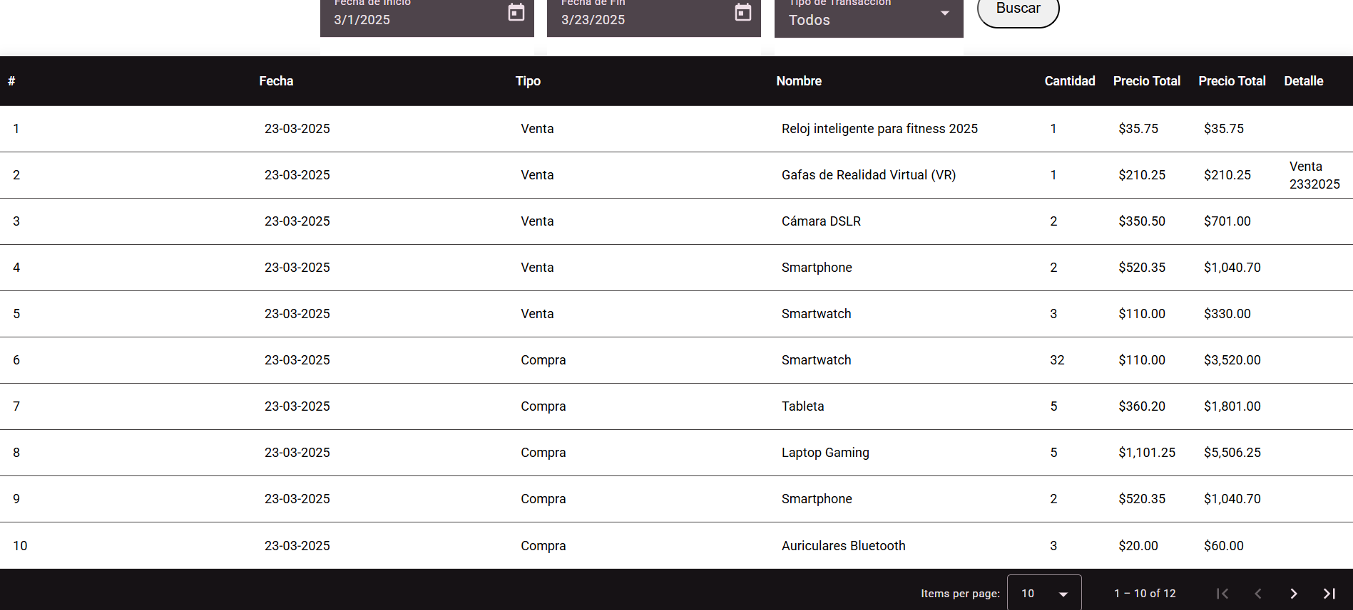

Pantalla para la creación de productos.

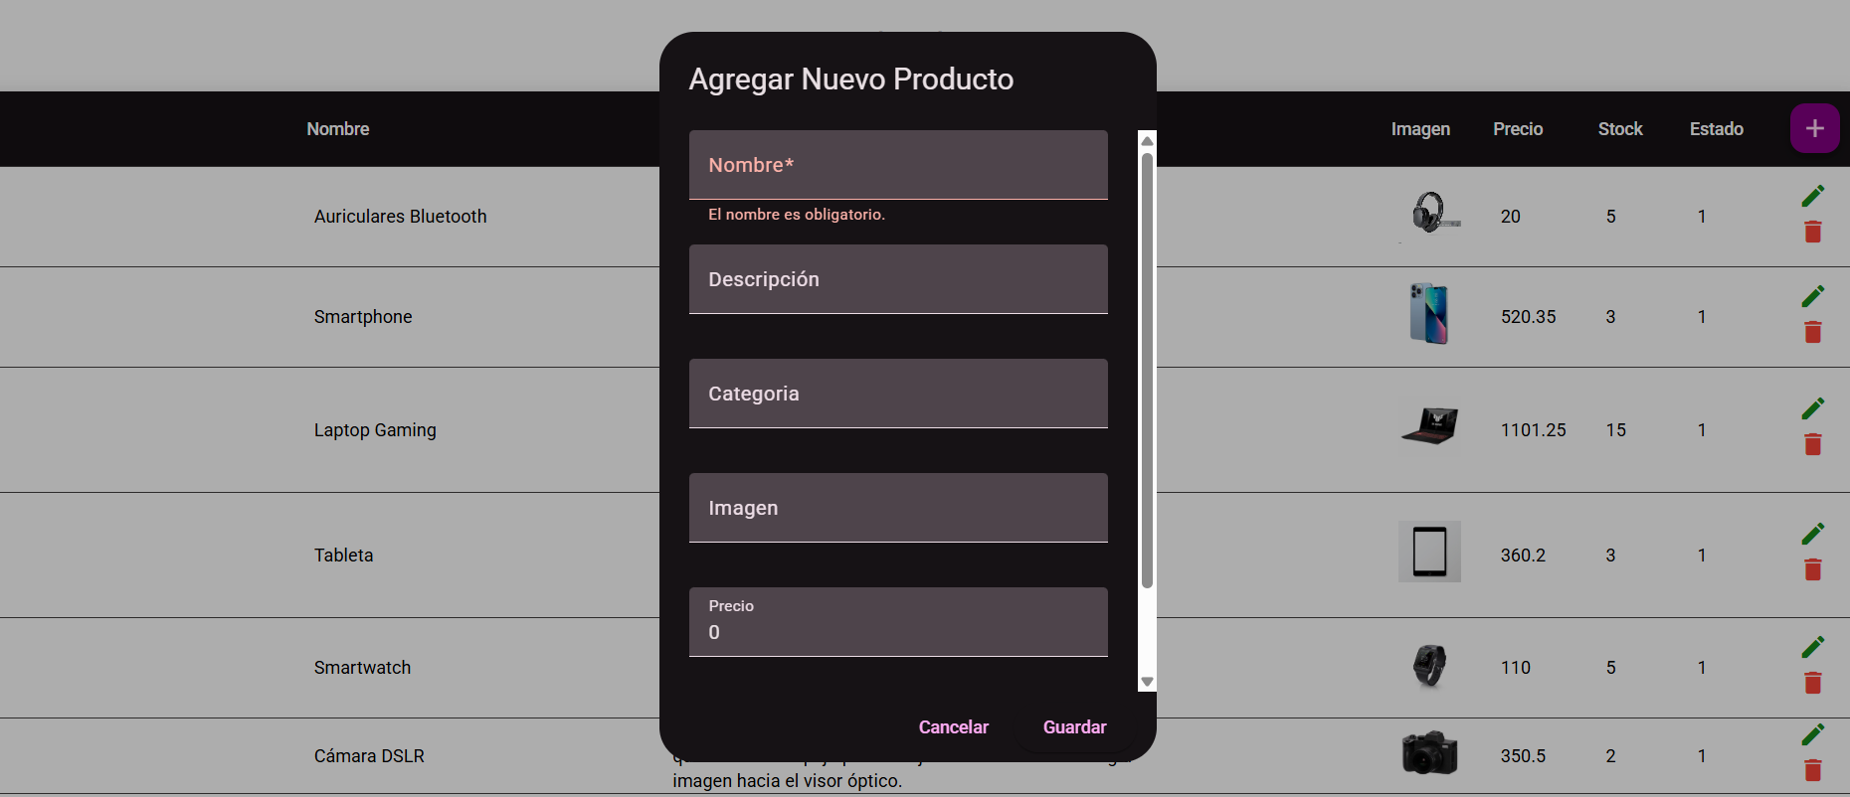

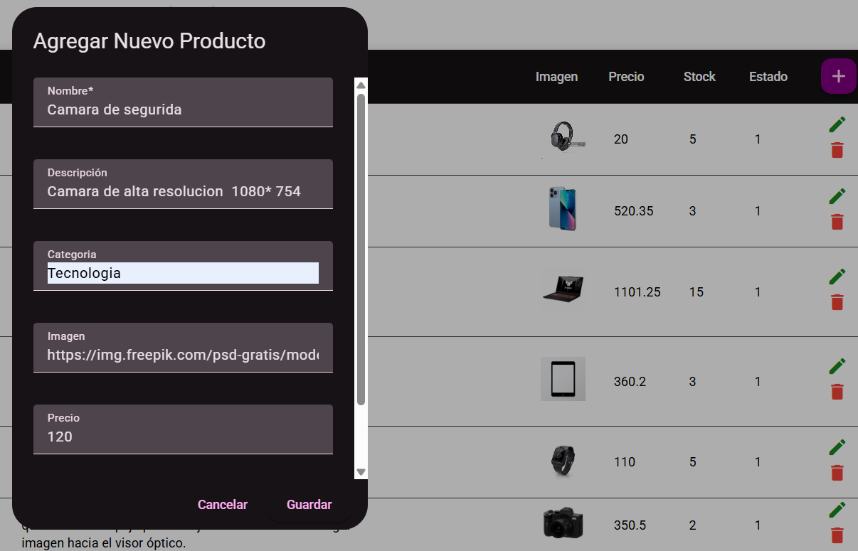

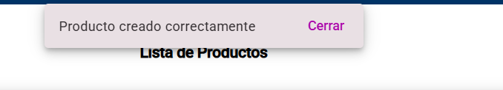

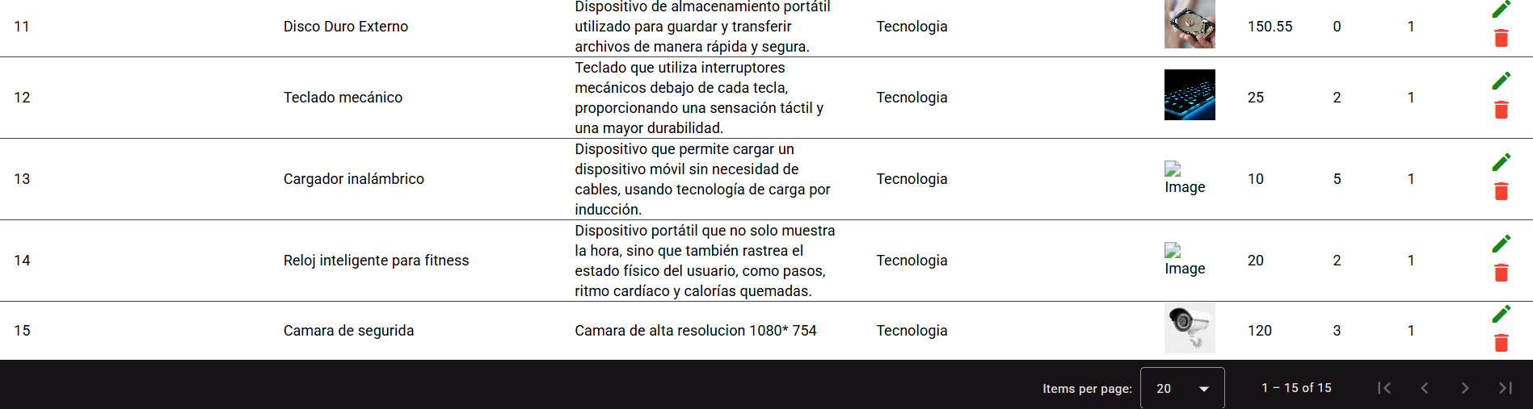

Pantalla para la edición de productos.

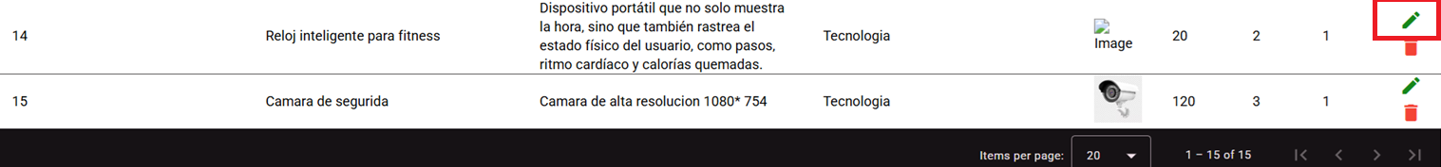

Se va a modificar el item 14, añadir el año en nombre del producto, imagen y precio

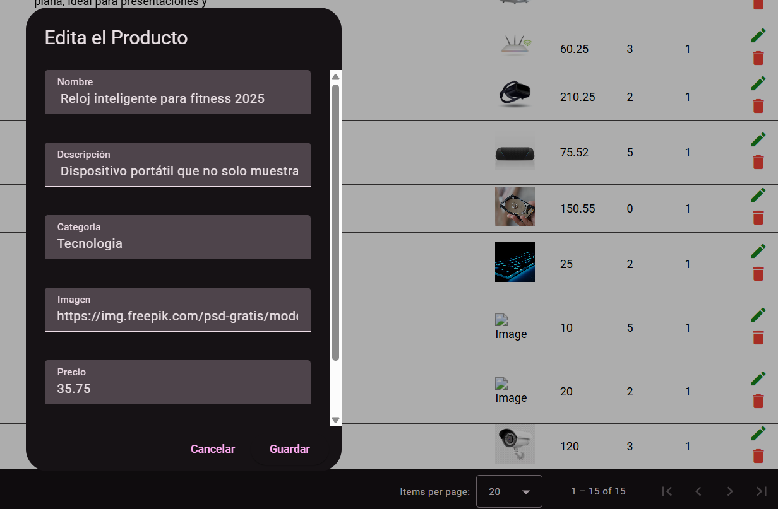

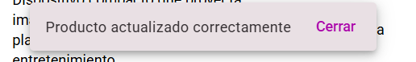

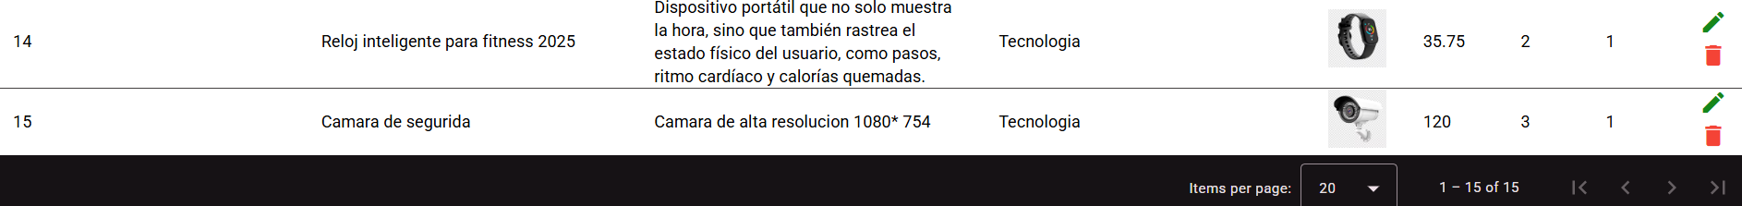

Pantalla para la creación de transacciones.

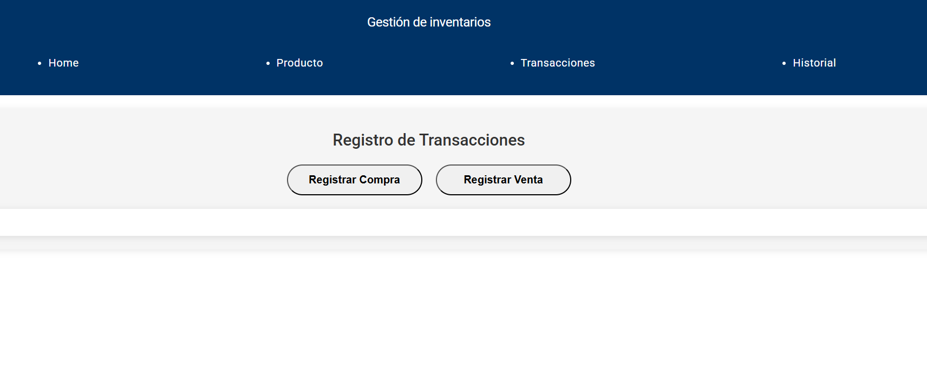

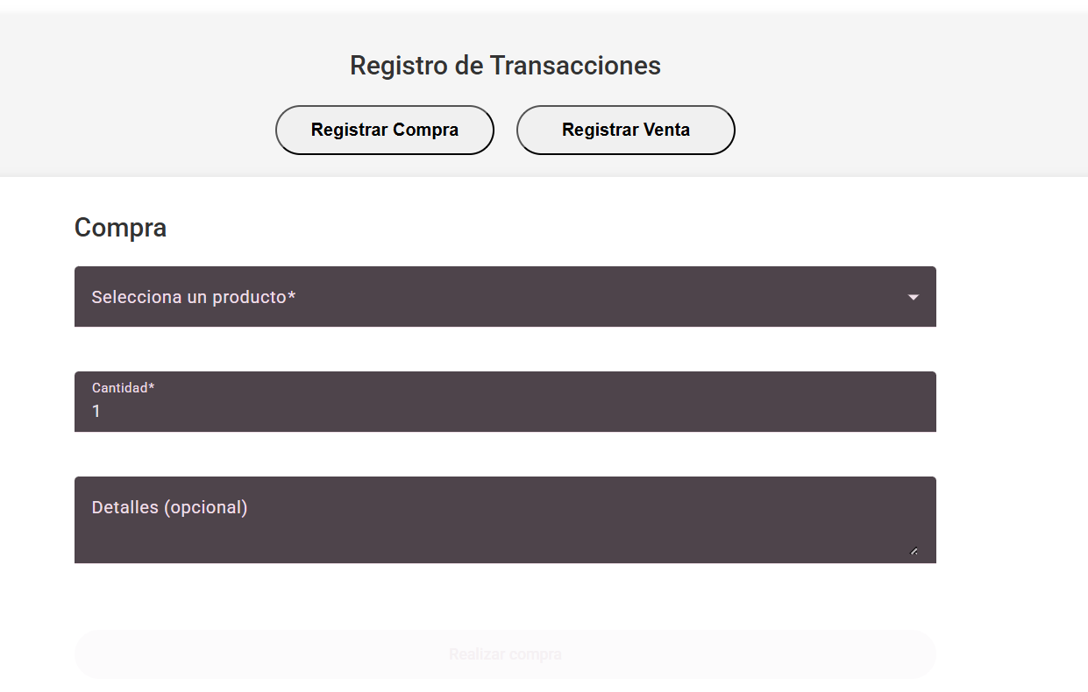

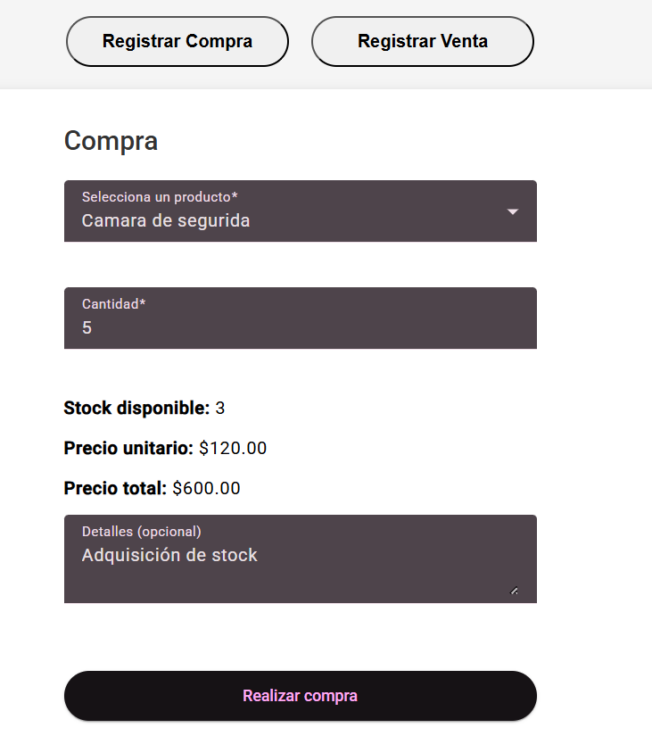

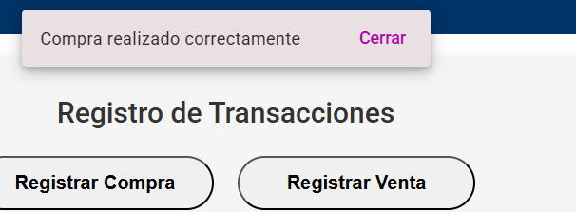

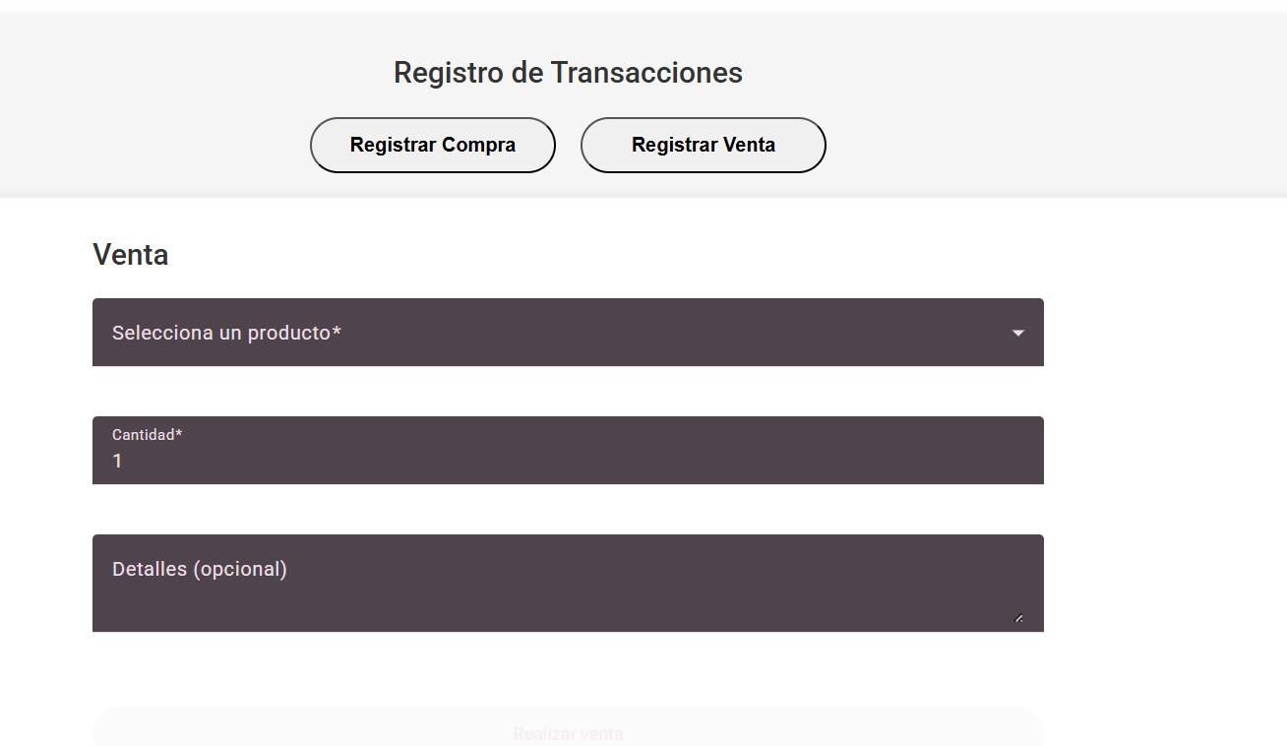

Validación desde el front para el stock

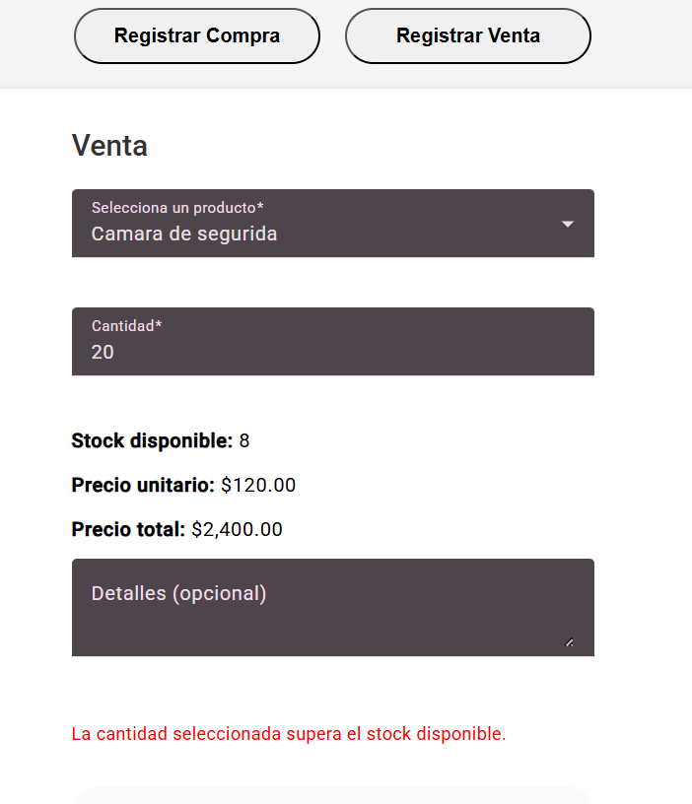

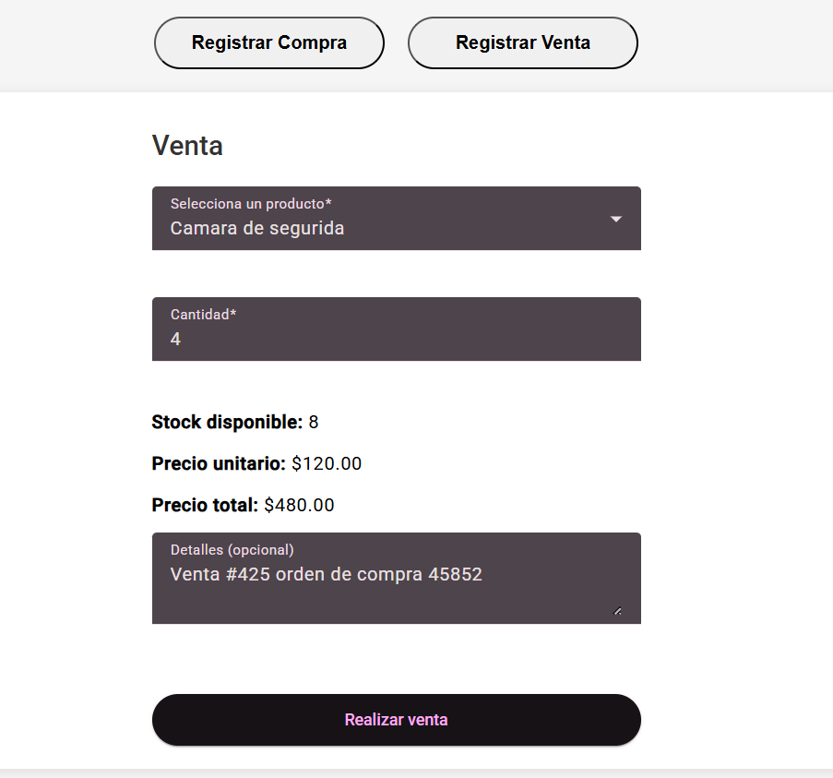



Pantalla para la edición de transacciones.

No se genero este proceso ya que para modificar una transacción, se debe generar una nota crédito en el caso de venta y una nota de debito si es una compra.

Pantalla de filtros dinámicos.

